Государственное бюджетное профессиональное образовательное учреждение
Астраханской области «Астраханский колледж вычислительной техники»
отчет
по практическим (лабораторным) работам
по дисциплине | Электродинамика
 | 4 семестр
по специальности | 10.02.03
Информационная безопасность автоматизированных систем
Аквт. 10.02.03.лр22.00__
Листов:
Выполнил |  |  |  | Студент гр. |  | ИБ - 2
Проверил |  |  |  | Преподаватель
 |  |  |  | Ветлугин В.В.
2018
Практическая работа №1
«Расчет цепей при смешанном соединении резисторов»
ЦЕЛЬ РАБОТЫ:
- Приобрести навыки расчета цепей при смешанном соединении резисторов.
- Закрепить знание законов последовательного и параллельного соединений.
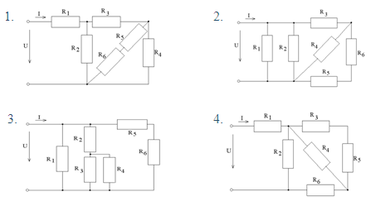
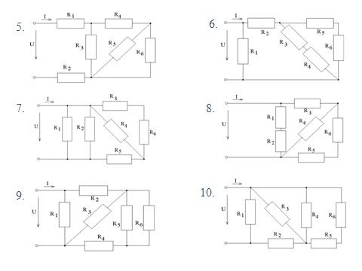
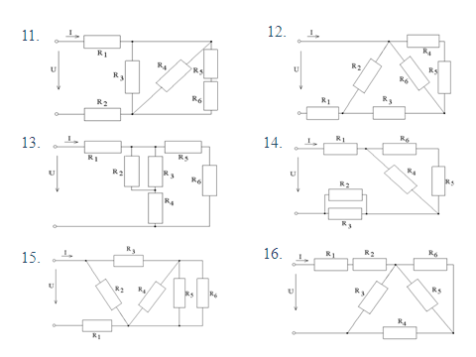
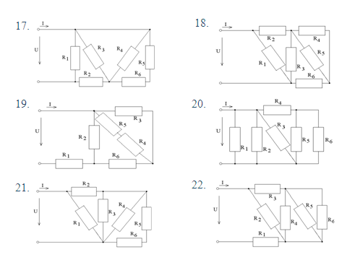
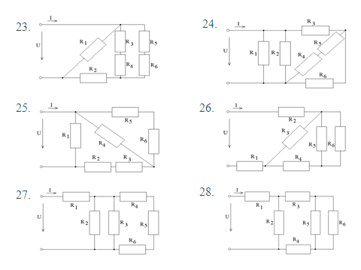
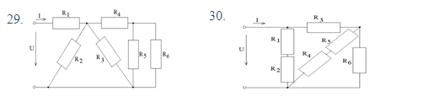

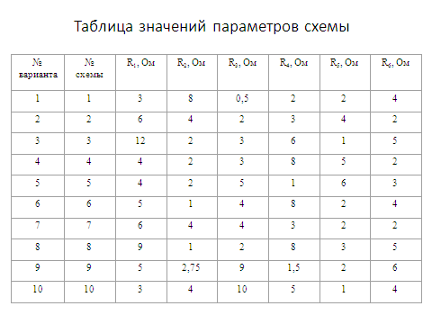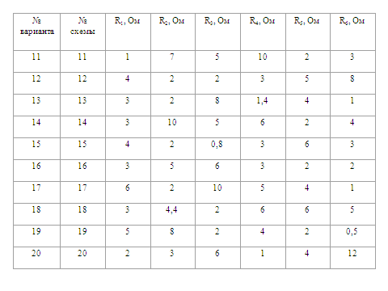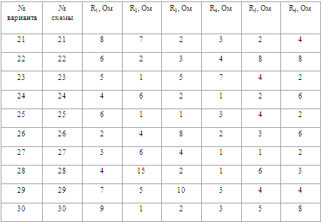

ЛАБОРАТОРНАЯ РАБОТА № 1
«Исследование работы распределительной сети постоянного тока»
1. ЦЕЛЬ РАБОТЫ:
Исследовать различные режимы работы распределительной сети постоянного тока при изменении подключенной к ней нагрузки.

2.ОБЪЕКТЫ И СРЕДСТВА ИССЛЕДОВАНИЯ.
2.1. Схема электрической цепи.
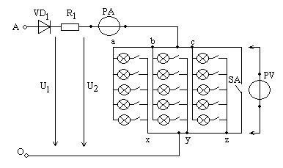
рис. 1.1.

2.2. Описание лабораторной установки.
Объект исследования – физическая модель распределительной сети, соединяющей источник электрической энергии с приемником (нагрузкой) R_{пр}, выполненная на резисторе R₁.
В качестве источника постоянного напряжения используется однополупериодная схема выпрямления, собираемая на диоде VD₁ блока питания, на который переменное напряжение подается с клемм «А» и «О» распределительного блока.
В качестве приемника (нагрузки) используются три ламповых реостата, соединенных между собой параллельно.
Измерение напряжений источника U₁ и потребителя U₂ осуществляется одним вольтметром PV, ток измеряется амперметром PA.
Для осуществления режима короткого замыкания параллельно приемнику включается выключатель SA.
2.3. Наименование электроизмерительных приборов и их характеристика
Наименование ЭИП | Тип | Система | Род тока | Класс точности | Предел измерений | Цена деления | Конструкция

3. РАБОЧЕЕ ЗАДАНИЕ.
3.1. Подготовить бланк протокола.
3.2. Изучить по конспекту лекций и учебникам теоретический материал.
3.3. Пройти собеседование и получить допуск к работе.
3.4. Собрать электрическую цепь, схема которой изображена на рис. 1.1., и предъявить ее для проверки преподавателю.
3.5. Отключить все лампы лампового реостата и выключатель SA, установив таким образом в цепи режим холостого хода (R_{пр}=∞).
3.6. Подать питание на клеммы «А» и «О» с помощью выключателя распределительного блока. Измерить напряжения источника U₁, нагрузки U₂ и ток I. Результаты измерений внести в первую строку таблицы 1.1.
3.7. Включить выключатель SA, что приведет к возникновению в цепи режима короткого замыкания (R_{пр}=0). Измерить U₁, U₂, I. Результаты измерений внести в последнюю строку таблицы 1.1.
3.8. Выключить выключатель SA. Увеличивая количество параллельно включенных ламп лампового реостата, создать в цепи согласованный режим, признаком которого является равенство тока в сети половине тока короткого замыкания. Данные согласованного режима запишите в 4 строку таблицы 1.1.
3.9. Изменяя количество включенных ламп, создайте в цепи еще 4 рабочих режима.
Для каждого из режимов работы измерить U₁, U₂, I. Результаты измерений внести в таблицу 1.1.
Таблица 1.1
 | Измерено |  |  | Вычислено
№ | U₁,  В | U₂,  В | I,  А | P₁,  Вт | P₂,  Вт | η,  % | ∆U,  В | R_{пр}, Ом | Примечание
1
2
3
4
5
6
7

Результаты испытаний просмотрены________________________
3.10. Рассчитать:
1) сопротивление распределительной сети R_{c} = R₁ по данным режима короткого замыкания.

2) для всех режимов работы сети:  P₁ - мощность источника,  P₂ - мощность нагрузки,  ΔU - потери напряжения в сети,  η - коэффициент полезного действия,  R_{пр} – сопротивление приемника. | Расчетные формулы:

3.11. Построить в одной системе координат графики функций U₂(I), P₁(I), P₂(I), ΔU(I), η(I).

3.12. Сформулировать и записать выводы по работе.

ПРАКТИЧЕСКАЯ работа №2
«Проверка законов Кирхгофа»
1 Цель работы: Проанализировать линейную электрическую цепь постоянного тока, согласно своему варианту и значениям в таблице
2 Рабочее задание
2.1. Составьте уравнения по законам Кирхгофа.
2.2. Определите токи во всех ветвях цепи методом контурных токов.
2.3. Проверьте баланс мощностей цепи.
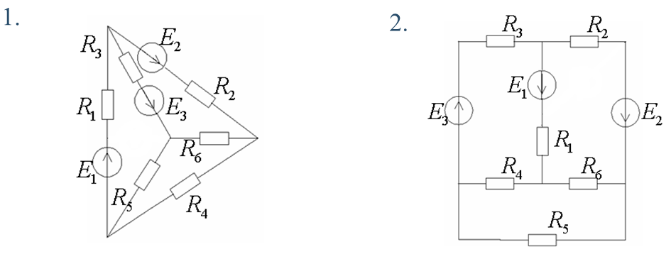  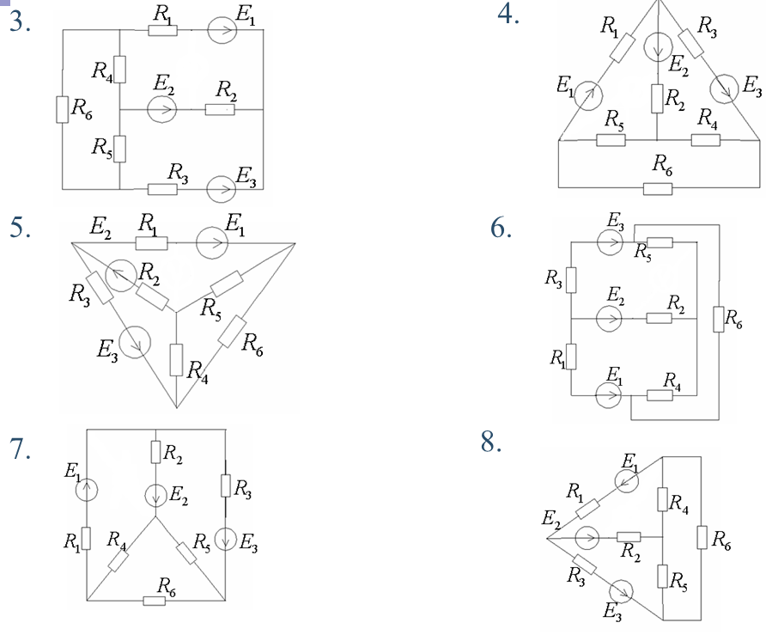  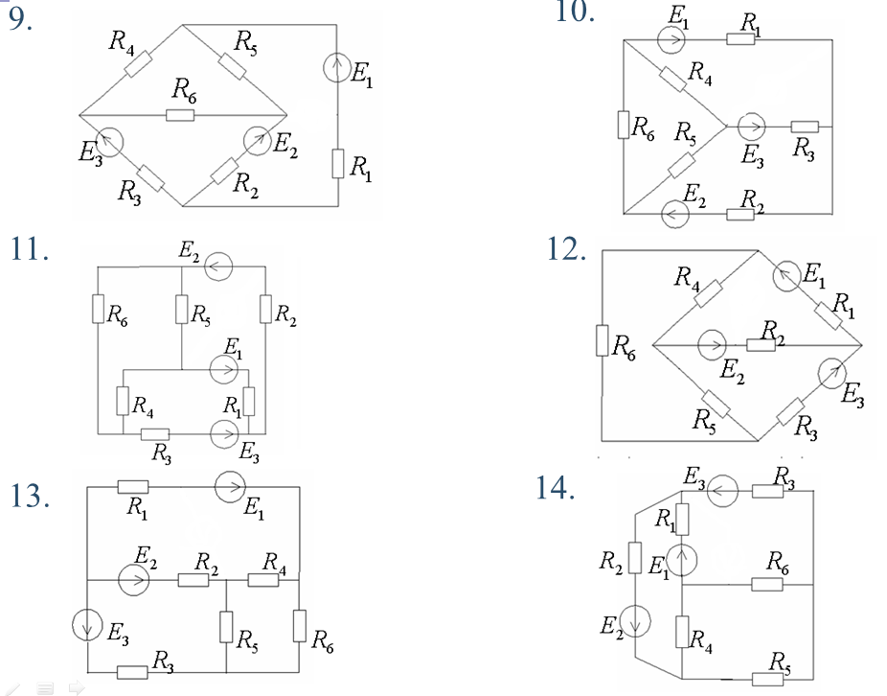 | 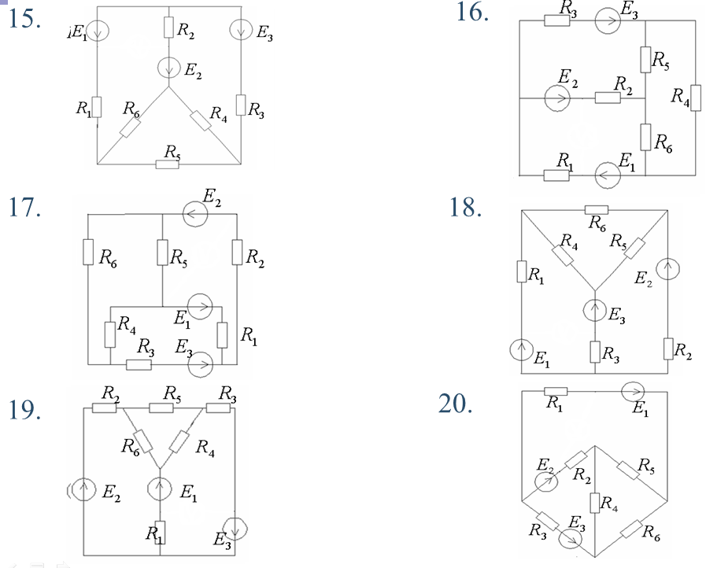  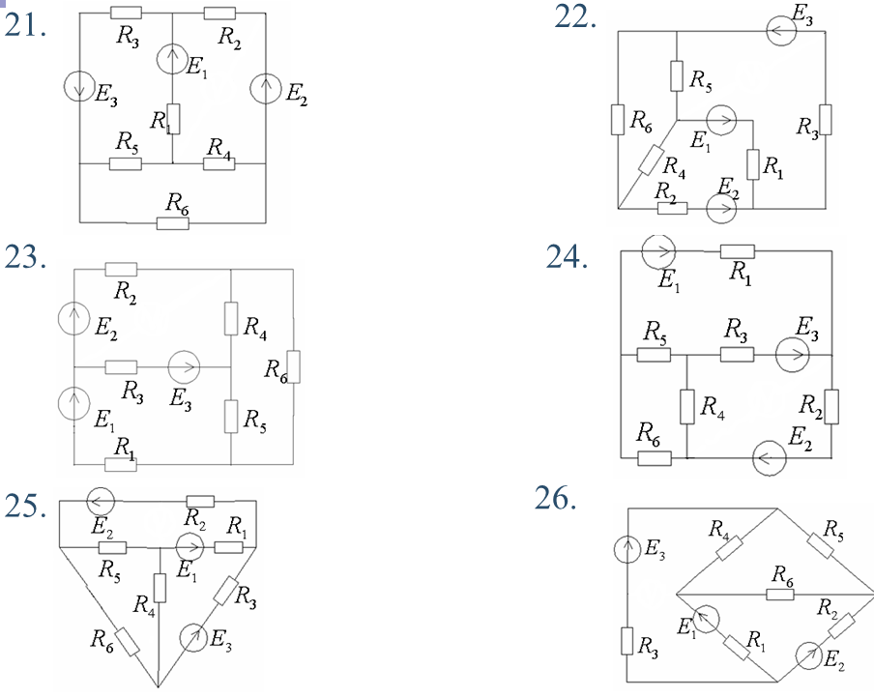  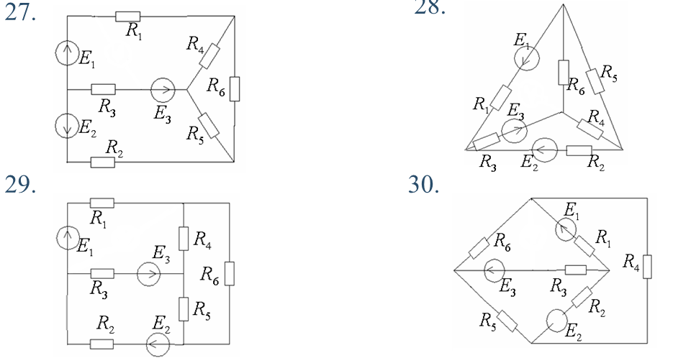

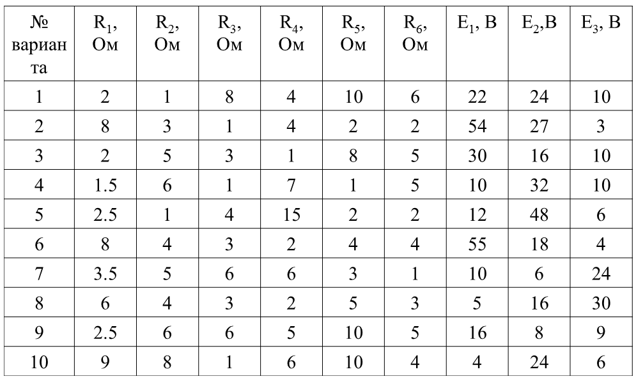
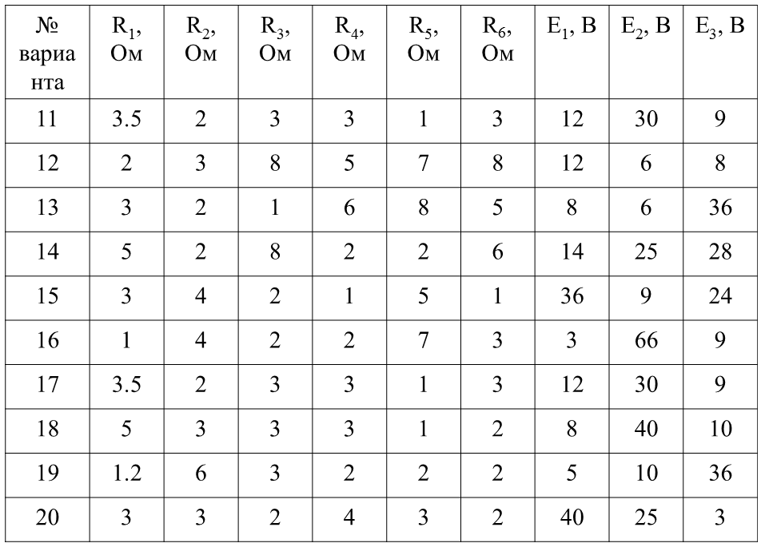
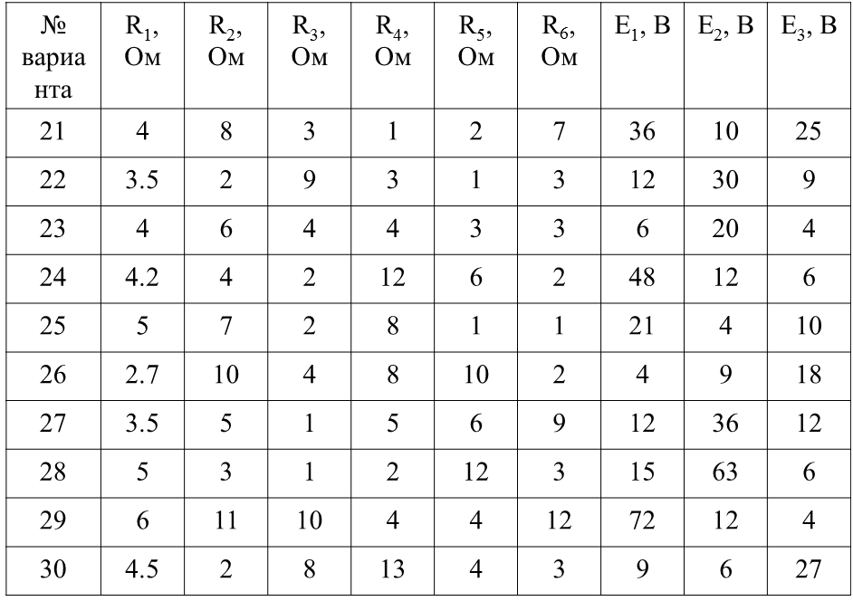
ПРАКТИЧЕСКАЯ РАБОТА №3
“Расчёт неразветвленной цепи переменного тока”.
Задание: Для неразветвленной цепи синусоидального переменного тока, изображённой на рисунке 1, по заданным в таблице 1 параметрам для данного варианта задания:
- начертить схему электрической цепи;
- определить величины, против которых в таблице 1 стоит знак “+”;
- построить векторную диаграмму цепи.
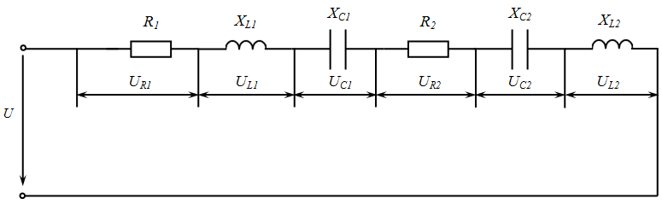

Рисунок 2.2 – Неразветвленная цепь синусоидального переменного тока
.
Вариант | Дано
Вариант | R₁  Ом | X_{L1}  Ом | X_{C1}  Ом | R₂  Ом | X_{L2}  Ом | X_{C2}  Ом | I  A | Z  Ом | X_{P}  Ом | U_{R1}  B | U_{R2}  B | U_{L1}  B | U_{L2}  B | U_{C1}  B | U_{C2}  B | U  B | $$\text{cos}ϕ$$ | P  Вт | Q  вар | S  ВА
 | 6 | 4 | 6 | - | 10 | - | + | + | + | + | - | + | + | + | - | + | + | 24 | + | +
 | 2 | 6 | 8 | 1 | 4 | 6 | + | + | + | + | + | + | + | + | + | 120 | + | + | + | +
 | 10 | 20 | 4 | 2 | - | - | 5 | + | + | + | + | + | - | + | - | + | + | + | + | +
 | 4 | 3 | 12 | - | 6 | - | + | + | + | + | - | + | + | + | - | + | + | + | + | 125
 | 3 | 6 | 7 | 1 | 4 | - | + | + | + | + | + | + | + | + | - | + | + | + | 300 | +
 | 8 | 20 | 8 | 4 | 12 | 8 | + | + | + | + | + | + | + | + | + | + | + | 192 | + | +
 | 8 | 10 | 3 | - | - | 1 | + | + | + | + | - | + | - | + | + | + | + | + | + | 1000
 | 12 | 20 | 8 | - | 4 | - | + | + | + | + | - | + | + | + | - | + | + | + | 400 | +
 | 24 | 28 | 40 | - | - | 20 | + | + | + | + | - | + | - | + | 40 | + | + | + | + | +
 | 3 | 5 | 11 | 1 | 3 | - | + | + | + | + | 20 | + | + | + | - | + | + | + | + | +
 | 8 | 20 | 10 | - | - | 4 | 2 | + | + | + | - | + | - | + | + | + | + | + | + | +
 | 10 | 4 | 26 | 2 | 6 | - | + | + | + | + | + | + | + | + | - | 100 | + | + | + | +
 | 16 | 20 | 12 | - | 4 | - | 5 | + | + | + | - | + | + | + | - | + | + | + | + | +
 | 2 | 6 | 8 | 1 | 4 | 2 | + | + | + | + | 10 | + | + | + | + | + | + | + | + | +
 | 2 | 6 | 10 | 1 | - | - | + | + | + | 20 | + | + | - | + | - | + | + | + | + | +
 | 6 | 4 | 15 | - | 3 | - | + | + | + | + | - | + | + | 30 | - | + | + | + | + | +
 | 10 | 8 | 15 | 2 | 7 | - | + | + | + | 60 | + | + | + | + | - | + | + | + | + | +
 | 2 | 8 | 10 | 4 | 6 | 12 | + | + | + | + | 36 | + | + | + | + | + | + | + | + | +
 | 5 | 10 | 16 | - | 6 | - | + | + | + | + | - | + | + | + | - | + | + | + | + | 20
 | 12 | 20 | 18 | 12 | 40 | 10 | + | + | + | + | + | + | + | + | 80 | + | + | + | + | +
 | 20 | 6 | 80 | 28 | 10 | - | + | + | + | + | + | + | + | 160 | - | + | + | + | + | +
 | 12 | 16 | 10 | - | 10 | - | + | + | + | + | - | + | + | 50 | - | + | + | + | + | +
 | 24 | 20 | 8 | - | 20 | - | + | + | + | + | - | + | 100 | + | - | + | + | + | + | +
 | 12 | - | 20 | 4 | 8 | - | + | + | + | + | + | - | 24 | + | - | + | + | + | + | +
 | 16 | 20 | 12 | 4 | - | - | + | + | + | + | + | 60 | - | + | - | + | + | + | + | +
 | 4 | 12 | 12 | - | 3 | - | + | + | + | + | - | + | + | + | - | + | + | 36 | + | +
 | - | 50 | 18 | 24 | - | - | + | + | + | - | + | + | - | 18 | - | + | + | + | + | +
 | 6 | 10 | 14 | - | - | 4 | + | + | + | + | - | 20 | - | + | + | + | + | + | + | +
 | 5 | 10 | 16 | - | 6 | - | + | + | + | + | - | + | + | + | - | + | + | + | + | 20
 | 10 | 6 | 22 | 14 | 4 | 20 | + | + | + | + | + | + | + | + | + | + | + | + | -128 | +

ПРАКТИЧЕСКАЯ РАБОТА №4
“Расчет разветвленной цепи переменного тока”.
Задание 1. Для разветвлённой цепи синусоидального переменного тока, изображённой на рисунке, по заданным в таблице параметрам для данного варианта задания начертить схему электрической цепи.
Задание 2. Определить токи в ветвях, в цепи, активную, реактивную и полную мощность.
Задание 3. Постройте в масштабе векторную диаграмму напряжения и токов.

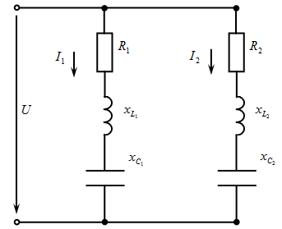
Рисунок 2.1 – Разветвлённая цепь переменного тока

Вариант | Дано
Вариант | R₁  Ом | R₂  Ом | X_{L1}  Ом | X_{L2}  Ом | X_{C1}  Ом | X_{C2}  Ом | $$U$$  В | I₂  A | U  В | P  Вт | Q  вар | S₁  ВА | S₂  ВА | I  A
 | 3 | 10 | 4 |  |  |  |  | 5
 | 3 |  |  |  | 4 | 10 |  |  | 50
 | 4 | 6 | 3 |  |  | 8
 | 4 | 5 | 3 |  |  |  |  |  |  | 400
 | 12 |  |  |  | 16 | 25 |  |  |  |  | -400
 |  | 3 |  | 4 | 10 |  |  |  | 120
 | 3 | 8 | 4 |  |  | 6 |  | 4
 |  | 4 |  | 3 | 5 |  |  | 8
 | 6 | 3 | 8 |  |  | 4 |  |  |  | 600
 |  | 3 |  | 4 | 10 |  |  |  | 120
 | 16 |  |  |  | 12 | 25 |  |  |  |  |  | 500
 | 8 | 12 |  |  | 6 | 16 | 48
 | 32 | 16 | 24 |  |  | 12 |  |  |  |  |  |  | 2000
 | 14 | 24 | 12 | 32 |  | 16 |  |  |  |  |  |  |  | 4
 | 36 | 64 | 48 |  |  | 48 |  |  |  |  | 768 |  | 180
 |  | 12 |  | 16 | 4 |  |  |  |  |  |  | 180
 |  | 16 |  | 12 | 20 |  |  |  |  |  | -80
 | 6 | 4 | 12 |  | 4 |  |  |  |  |  |  |  |  | 2
 | 8 | 4 | 8 | 12 | 4 |  |  |  | 80
 | 4 | 30 | 8 |  |  | 40 |  |  | 100
 | 2 | 1 | 8 | 4 | 8 |  |  |  |  | 8
 | 4 | 6 |  |  | 3 | 8 |  |  | 40
 | 1 | 3 | 3 |  | 2 | 5 |  |  |  |  | 300
 | 2 | 4 | 8 |  |  | 5 |  |  | 60
 | 8 | 4 |  |  |  | 3 |  |  |  | 200
 | 3 | 8 |  |  | 4 | 6 |  |  |  |  |  |  |  | 4
 | 1 | 3 | 10 |  | 2 | 5 |  |  | 40
 | 8 | 4 | 16 | 16 |  |  |  |  |  |  | 64
 | 16 | 16 | 24 | 24 |  |  |  | 2
 | 4 | 2 | 8 | 8 |  |  |  |  | 100

ЛАБОРАТОРНАЯ РАБОТА № 2
«Последовательное соединение индуктивной катушки и конденсатора в цепи синусоидального тока»
1. ЦЕЛЬ РАБОТЫ:
1.1. Овладение методикой экспериментального определения параметров элементов схем замещения приемников электрической энергии переменного тока.
1.2. Исследование цепи при изменении емкости конденсаторов.
1.3. Изучение режима резонанса напряжений.

2.ОБЪЕКТЫ И СРЕДСТВА ИССЛЕДОВАНИЯ.
2.1. Схема электрической цепи
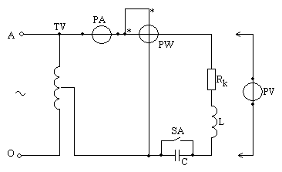
рис. 2.1.
2.2. Описание лабораторной установки.
Объекты исследования – реальная индуктивная катушка, обладающая активным R_{k}, индуктивным X_{L}, полным Z_{k} сопротивлениями и индуктивностью L, и батарея конденсаторов емкостью С (из блока конденсаторов стенда), а также их последовательное соединение.
Регулирование величины действующего значения синусоидального напряжения, подаваемого на вход исследуемой цепи, осуществляется автотрансформатором TV, подключаемым к клеммам «А» и «О» распределительного блока стенда.
Измерения напряжений на входе и на отдельных участках цепи осуществляются одним вольтметром PV; измерение тока – амперметром PA. Активная мощность цепи измеряется ваттметром PW.
Для шунтирования конденсатора в схему включается выключатель SA.
2.3. Наименование электроизмерительных приборов (ЭИП) и их характеристика
Наименование ЭИП | Тип | Система | Род тока | Класс точности | Предел измерений | Цена деления | Конструкция
3. РАБОЧЕЕ ЗАДАНИЕ.
3.1. Подготовить бланк протокола.
3.2. Изучить по конспекту лекций и учебникам теоретический материал.
3.3. Пройти собеседование и получить допуск к работе.
3.4. Определить параметры элементов схемы замещения индуктивной катушки, для чего собрать электрическую цепь, схема которой изображена на рис. 2.1. Все конденсаторы отключить.
Тумблер SА должен быть включен. Вольтметр PV следует подключить к выходным клеммам автотрансформатора TV. Рукоятка автотрансформатора должна быть повернута против часовой стрелки до упора, что обеспечивает минимальное выходное напряжение.
3.5. Подключить цепь к источнику и установить поворотом рукоятки автотрансформатора TV по часовой стрелке напряжение U=100 В.
3.6. Измерить ток I и активную мощность P цепи. Результаты измерений внести в таблицу 2.1.
Таблица 2.1
Измерено |  |  | Вычислено
U, B | I, A | P, Вт | R_{k}, Ом | Х_{L}, Ом | Z_{k}, Ом | L, Гн | Cos φ_{k}

3.7. Выключить выключатель SА.
Включить три конденсатора суммарной емкостью 2,75 мкФ.
Измерить ток I в цепи, напряжения на входе цепи U, на катушке U_{k} и конденсаторе U_{c}, а также активную мощность цепи Р.
Результаты измерений внести в первую строку табл. 2.2.
Таблица 2.2.
№ п/п | Измерено |  |  |  |  |  | Примечание
№ п/п | U, В | I, А | P, Вт | U_{k}, В | U_{c}, В | С, мкФ | Примечание
1
2
3
4
5
6
7

Результаты испытаний просмотрены________________________

3.8. Постепенно увеличивая емкость конденсаторной батареи, сделать еще 6 замеров по приборам. Четвертый замер должен соответствовать максимальному току в цепи, седьмой– максимальной емкости С=34,75 мкФ.
3.9. По данным табл. 2.1. рассчитать параметры элементов схем замещения индуктивной катушки R_{k}, X_{L}, Z_{k} и L, а также ее коэффициент мощности cos φ_{k}. Результаты расчетов внести в таблицу 2.1.
3.10. По данным табл. 2.2. рассчитать для цепи с последовательным соединением индуктивной катушки и конденсатора полную мощность S, коэффициент мощности cos ϕ, полное сопротивление Z, емкостное сопротивление X_{C}, реактивное сопротивление X, мощность индуктивного элемента Q_{L}, мощность емкостного элемента Q_{C}, реактивную мощность цепи Q, разность фаз напряжения и тока ϕ.
Результаты расчетов внести в таблицу 2.3.
Таблица 2.3.
№ п/п | Вычислено |  |  |  |  |  |  |  |  | Примечание
№ п/п | S, ВА | cos φ | Z, Ом | X_{c}, Ом | X, Ом | Q_{L}, вар | Q_{c}, вар | Q, вар | φ | Примечание
1
2
3
4
5
6
7
При расчетах использовать значение Х_{L}, полученное в табл. 2.1.

Расчетные формулы:
3.11. По данным табл. 2.2. построить в одной системе координат графики зависимостей от «С» следующих величин: I, P, U_{k}, U_{c}, Q.
3.12 По данным табл. 2.2. построить в одной системе координат графики зависимостей от «С» следующих параметров: cos φ, Z, X_{c}, X, φ.
3.13. Построить векторные диаграммы электрической цепи для трех случаев:
- активно-индуктивный характер цепи;
- активно-емкостный характер цепи;
- резонанс напряжений.
3.14. Сформулировать и записать выводы по работе.
ЛАБОРАТОРНАЯ РАБОТА № 3
«Исследование трехфазной цепи при соединении приемников по схеме «звезда»»
1. ЦЕЛЬ РАБОТЫ:
1.1. Экспериментальная проверка основных соотношений между фазными и линейными напряжениями в трехфазной цепи при соединении приемников по схеме «звезда» в симметричном и несимметричном режимах работы.
1.2. Выяснение роли нейтрального провода.
1.3. Исследование аварийного режима работы трехфазной цепи: режима обрыва фазы.
2.ОБЪЕКТЫ И СРЕДСТВА ИССЛЕДОВАНИЯ.
2.1. Схема электрической цепи.
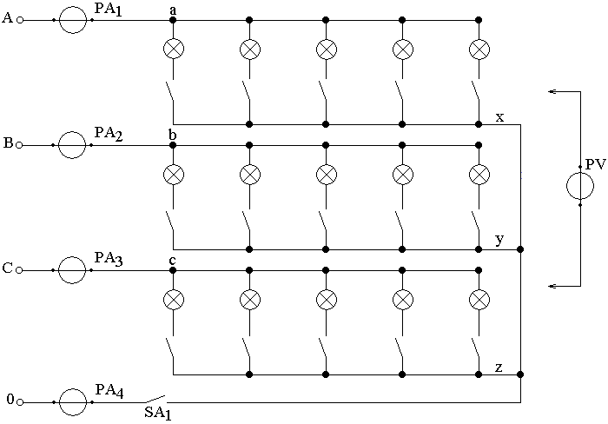
рис. 3.1.
2.2. Описание лабораторной установки.
Объект исследования – трехфазный приемник электрической энергии, каждая фаза которого содержит ламповый реостат, изменять количество включенных ламп в котором можно с помощью выключателей.
Источником питания служат выходные клеммы распределительного блока: «A», «B», «C», «0». Для отключения нейтрального провода используется выключатель SA₁.
Измерение всех фазных U_{a}, U_{b}, U_{c} и линейных напряжений U_{ab}, U_{bc}, U_{ca} трехфазного приемника осуществляется одним вольтметром PV. Фазные (линейные) токи I_{a}, I_{b}, I_{c} и ток нейтрального провода I₀ измеряются четырьмя амперметрами PA₁, PA₂, PA₃, PA₄.
2.3. Наименование электроизмерительных приборов и их характеристика
Наименование ЭИП | Тип | Система | Род тока | Класс точности | Предел измерений | Цена деления | Конструкция
3. РАБОЧЕЕ ЗАДАНИЕ.
3.1. Подготовить бланк протокола.
3.2. Изучить по конспекту лекций и учебникам теоретический материал.
3.3. Пройти собеседование и получить допуск к работе.
3.4. Собрать электрическую цепь и предъявить ее для проверки преподавателю.
3.5. Включить выключателем SA₁ нейтральный провод, подключить цепь к источнику трехфазного синусоидального напряжения.
3.6. Изменяя количество включенных ламп в фазах приемника, установить симметричную нагрузку (I_{a}=I_{b}=I_{c}).
Измерить все фазные, линейные напряжения и токи трехфазного потребителя. Результаты измерений внести в таблицу 4.1.
3.7. Отключить нейтральный провод. Измерить те же величины, что и в п.3.6 и ток нейтрального провода I₀. Результаты измерений внести в таблицу 4.1.
3.8. Произвести «обрыв» одной из фаз приемника, отключив в ней все лампы. Измерить все фазные, линейные напряжения и токи, а так же ток нейтрального провода I₀ для двух режимов:
- при включенном нейтральном проводе;
- при выключенном нейтральном проводе.
Результаты измерений внести в таблицу 4.1.
3.9. Изменяя количество включенных ламп в фазах приемника, установить несимметричную нагрузку (I_{a}≠I_{b}≠I_{c}). Измерить все фазные, линейные напряжения и токи, а так же ток нейтрального провода I₀ для двух режимов:
- при включенном нейтральном проводе;
- при выключенном нейтральном проводе.
Результаты измерений внести в таблицу 3.1.
Таблица 3.1.
 | Измерено |  |  |  |  |  |  |  |  |  | Примечание
№ | I_{a},  А | I_{b},  А | I_{c},  А | U_{a},  В | U_{b},  В | U_{c},  В | U_{ab},  В | U_{bc},  В | U_{ca},  В | I₀,  А | Режимы работы
1 |  |  |  |  |  |  |  |  |  |  | Симметричный режим с нейтральным проводом
2 |  |  |  |  |  |  |  |  |  |  | Симметричный режим без нейтрального провода
3 |  |  |  |  |  |  |  |  |  |  | Обрыв фазы _________  с нейтральным проводом
4 |  |  |  |  |  |  |  |  |  |  | Обрыв фазы _________  без нейтрального провода
5 |  |  |  |  |  |  |  |  |  |  | Несимметричный режим с нейтральным проводом
6 |  |  |  |  |  |  |  |  |  |  | Несимметричный режим без нейтрального провода

3.10. Для симметричной нагрузки (п.3.6) определить соотношение между линейным и фазным напряжением трехфазного приемника.
3.11. Для всех шести режимов работы цепи построить в масштабе векторные диаграммы токов и напряжений трехфазного потребителя. При построении диаграммы для четырехпроводной системы ток нейтрального провода следует определять графически и сравнить его с экспериментально полученными значениями.
3.12. Сформулировать и записать выводы по работе.
ПРАКТИЧЕСКАЯ РАБОТА №5
«Расчет несимметричной трехфазной цепи»
1. ЦЕЛЬ РАБОТЫ
1.1..Преобрести навыки построения векторных диаграмм для трехфазных цепей.
1.2. Рассчитать токи в цепи.
1.3 Закрепить навыки черчения схем замещения для трехфазных цепей.
2. ВЫПОЛНЕНИЕ РАБОЧЕГО ЗАДАНИЯ
2.2. Схема замещения.
2.3.Нахождение заданных величин.
3. СФОРМУЛИРОВАТЬ ВЫВОДЫ
Для электрической схемы определить фазные и линейные токи, ток в нейтральном проводе (для четырехпроводной цепи), активную и реактивную мощности всей цепи и каждой фазы отдельно. Построить векторную диаграмму токов и напряжений.

